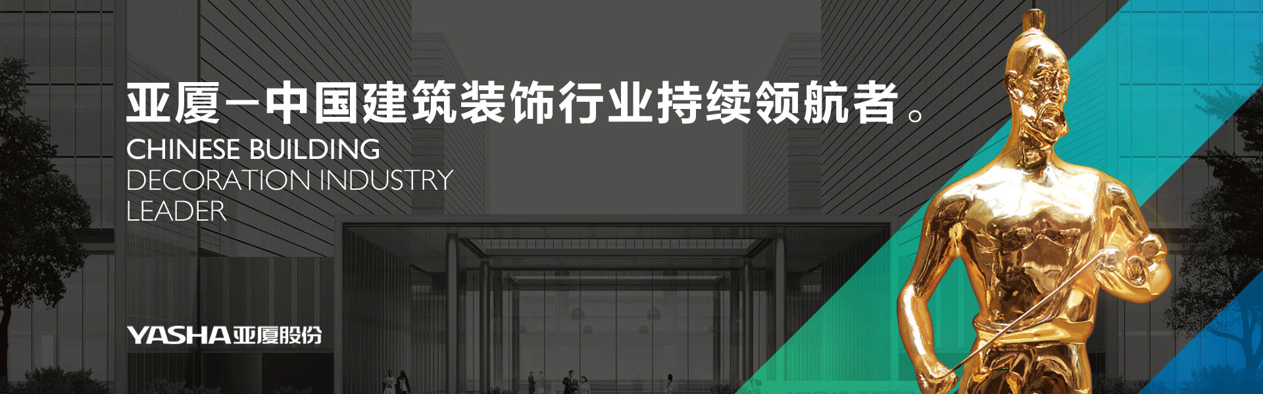
浙江亚厦装饰股份有限公司2022届校园招聘简章
- 公司简介
浙江亚厦装饰股份有限公司成立于1995年，于2010年3月23日在深圳证券交易所正式上市，股票名称：亚厦股份，股票代码：002375。
亚厦，中国建筑装饰行业的一线高端品牌，中国建筑装饰行业持续领跑者，连续15年荣膺中国建筑装饰百强企业前二名，中国建筑装饰行业百强企业行业旗舰、中国建筑绿色环保设计五十强企业、中国民营企业500强、中国建筑业竞争力百强企业、浙江省建筑装饰行业领军企业、中国中小板上市公司价值50强、中小板信息披露优秀上市公司和最佳管理团队上市公司，并率先在行业内被认定为“高新技术企业”。
亚厦，打造以室内外装饰、幕墙、设计与施工为主，涵盖园林、机电安装、建筑智能化、石材加工等大装饰产业链，形成了市场区域全覆盖、业务领域全覆盖的大装饰格局，推进“专业化、规模化、公众化、国际化”的大装饰发展之道。
亚厦专注高端星级酒店、大型公共建筑、高档住宅的精装修，并在机场铁路、商业综合体、银行金融机构、医疗机构、艺术文化机构等大型公共建筑的设计装修方面具有领先优势亚厦以信誉立业、以质量兴业，截止2021年7月，公司共荣获中国土木工程詹天佑奖3项，鲁班奖63项，国家级奖项1236项，拥有国家专利5930项，获奖数量在行业内处于领先地位，是中国建筑装饰行业知名一线高端品牌。
二十多年来，亚厦承建了众多国内标志性项目：如G20杭州峰会主会场、北京APEC峰会国际会都主会场、北京人民大会堂浙江厅、中央军委总后礼堂、上海迪士尼乐园、上海世博中心、北京首都国际机场国家元首专机楼、上海浦东国际机场等。

- 招聘需求
岗位大类 | 岗位方向 | 专业 | 学历 | 工作地点
市场管理类 | 市场管理培训生、营销支持 | 专业不限 | 本科 | 杭州总部  全国各区域营销公司
工程管理类 | 见习施工、资料管理、物料计划管理 | 土木工程、工程管理、工程造价、环境设计等相关专业 | 本科 | 全国各区域工管公司
管理培训生 | 老板助理、工程、营销、供应链、设计、人力、法务、财务、IT | 专业不限 | 硕士 | 杭州总部
供应链管理类 | 采购管理、采购供应 | 专业不限，工程管理、供应链、材料等工科类专业优先 | 本科 | 杭州总部  全国各区域工管公司
造价核算类 | 投标预算、成本核算 | 工程造价、土木工程、工程管理等相关专业 | 本科 | 杭州总部  全国各区域商务中心  或工管公司
深化设计类 | 装饰深化设计、工业化深化设计、幕墙深化设计、机电深化设计、BIM应用、测绘 | 环境设计、室内设计、工业设计、产品设计、土木工程、机械、工程管理、建筑学、暖通、给排水、建筑环境与能源应用工程等相关专业 | 本科 | 杭州总部  全国各区域工管公司
产品研发类 | 产品设计、产品开发、产品管理、解决方案、技术研发、材料研发 | 土木工程、结构设计、机械设计、材料科学、高分子材料、复合材料等相关专业 | 硕士 | 杭州总部
职能类 | 人力、法务、财务、审计、企划、IT信息开发 | 专业不限 | 本科 | 杭州总部

- 发展通道
- 专业发展路径：助理级——>中级——>高级——>专家级；
- 项目岗发展路径：员工——>项目经理——>项目总监——>合伙人；
- 营销管理岗发展路径：职员——>主管——>经理——>中心总经理——>公司总经理；
- 专业发展/项目发展/管理发展，三条职业发展路径任你选择。
- 培训体系
- 入职第一年365天传帮带计划，配合岗位成长路径攻略，手把手教学，让你获得快速成长。
- 入职满一年进行述职评估，根据表现重新评定岗级和薪级。优秀者进入“青苗班”进行重点培养。
- 项目岗位制定额外3.5年进入项目经理预备班培养计划，为项目管理人才提供完善的发展通道。
- 4大培训计划、6大培训门类、513门课程，人均年受训时间超过18小时。
- 福利待遇
薪资：具有竞争力的薪酬方案和完整的绩效管理体系，每年提供一次调薪机会。
福利：日常福利+五险一金+年终奖+各项补贴（高温补贴，交通补贴，通讯补贴，餐饮补贴，节日补贴及生日补贴）+带薪假期+健康体检；
- 投递方式
PC端：http://campus.chinayasha.com/

微信端：通过“亚厦招聘”公众号的“校园招聘”窗口进入投递简历。

- 校招流程
网申—— 面试—— 网络测评 —— offer&签约
更多空中宣讲直播、线下宣讲见面会请持续关注“亚厦招聘”公众号的推送
其他校招问题咨询，请加入 亚厦2022校招交流QQ群：138012073
- 联系我们
公司官网：www.chinayasha.com
公司地址：浙江省杭州市西湖区沙秀路99号亚厦中心

